Рекомендации для родителей старшей группы № 6
( воспитатели Береснева С.В. и Голюк Ю.В.)
Тема: « Лето»
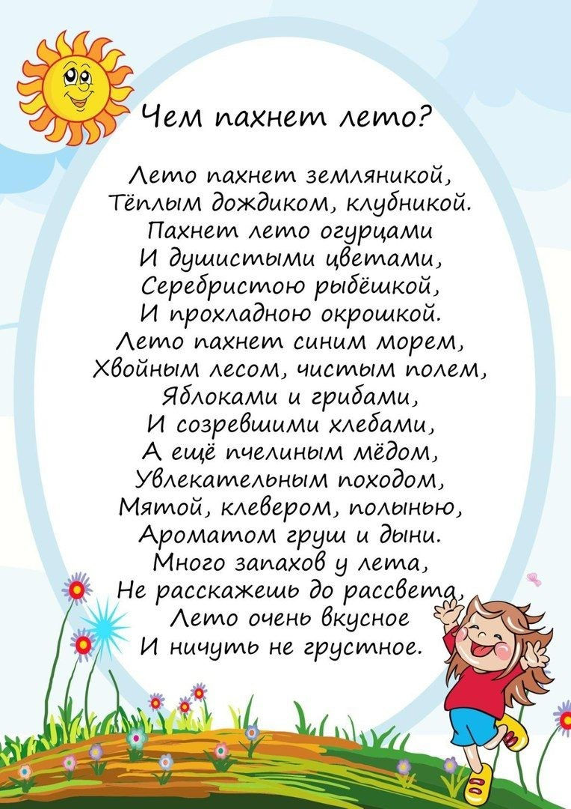автор Наталья Анишина

Задание 1. Уважаемые родители!
Поговорите с детьми о лете. Вспомните названия трёх летних месяцев: июнь, июль, август.
Напомните о том, что лето начинается после весны и это самое тёплое время года. Летний сезон начинается 1 июня и длится до 31 августа. Вокруг всё зелёное-зелёное, листва на деревьях и кустарниках яркая и сочная. Цветут сады, плодоносят деревья, созревают ягоды и фрукты, поют птицы, ласково светит и греет солнышко, небо голубое, ясное. Иногда льёт дождь. Бывают сильные, но скоротечные грозы. После дождя можно наблюдать радугу. Это блестят и переливаются на солнце капельки воды. Появляются грибы. Летом дни длинные, а ночи короткие. По утрам появляется роса. В лесу и на лугах много цветущих растений.
Взрослеют детёныши животных, готовятся к самостоятельной жизни. Птицы вырастают, учатся летать. Много насекомых.
Люди заготавливают сено. Ухаживают за посевами и посадками, поливают их и пропалывают.
Дети и взрослые летом легко одеваются. Задайте вопрос: Что мы надеваем летом? Пусть ребёнок назовёт предметы летнего гардероба (одежда и обувь).
Напомните, что головной убор обязательно нужно носить, чтобы избежать солнечного удара.
Познакомьте детей с летними приметами.
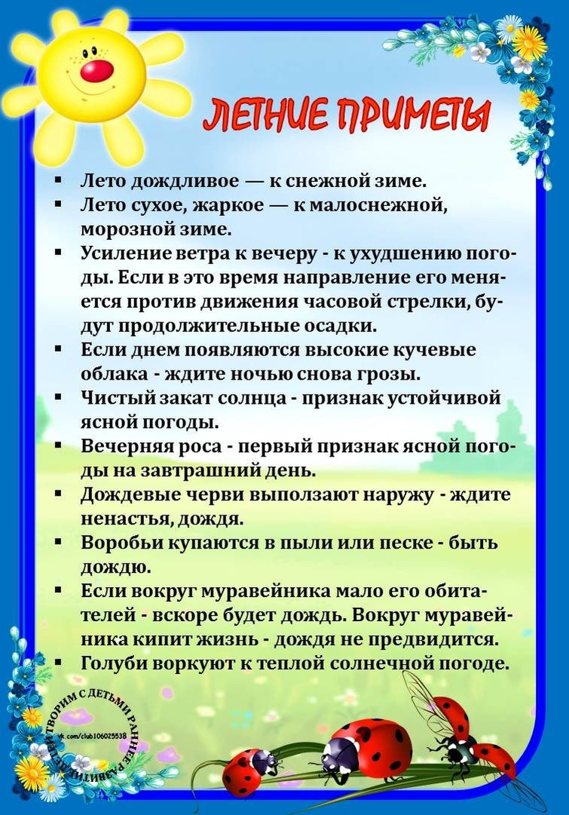

Первый месяц лета – июнь. В лесу цветёт шиповник – точный признак лета. В июне все растения растут очень быстро: вырастают высокие травы, сильно увеличиваются ветви деревьев и кустарников. Появляется много пчёл и бабочек. Днём и ночью «звенят» насекомые – кузнечики, сверчки, цикады. Вечером появляются «блуждающие огоньки» - светлячки.
Прочитайте стихотворение С.Я. Маршака «Июнь»
Пришёл июнь, июнь, июнь.
В саду щебечут птицы.
На одуванчик только дунь –
И весь он разлетится.

Прочитайте стихотворение В. Берестова «Июнь»
Колокольчики, ромашки,
Незабудки, васильки.
Босиком и без рубашки
Ходим мы, плетём венки.
Этот месяц очень важен для сельского хозяйства – от него зависит будущий урожай.

Второй месяц лета – Июль. Самый жаркий месяц в году. В знойный полдень все животные укрываются в тени, даже птицы не поют. Это пора гроз и проливных дождей. На водоёмах распускаются кувшинки, созревает камыш. В лесу на полянках поспела земляника и малина. В воздухе можно уловить медовый аромат – это цветёт липа. Вьются пчёлы над липами. На полях созрела рожь и пшеница, в садах поспели вишня и черешня, а на огородах – помидоры и огурцы.
Прочитайте стихотворение С.Я. Маршака «Июль».
Сенокос идёт в июле,
Где-то гром ворчит порой.
И готов покинуть улей
Молодой пчелиный рой.

Третий месяц лета – август. Он уже не такой жаркий. Дни уже становятся короче, а ночи удлиняются. Ночью в августе можно увидеть падающую звезду и загадать желание. Лесные жители начинают делать запасы на зиму. После дождя появляется много грибов. Деревья стоят ещё зелёные, но многие растения уже отцвели. Зато в садах пышно цветут садовые разноцветные астры – этот цветок символ месяца. Созревает урожай.

Прочитайте стихотворение Натальи Светлячок « Щедрый август».
Август по лесу шагает.
Всем подарки предлагает:
Груши, яблоки, орехи -
Рыжим белкам для потехи.
Зайцу свежую морковку,
Чтоб трусишка прыгал ловко.
В поле гречка для мышат,
А опята для ежат,
Спелых ягод урожай -
Толька вёдра подставляй!
Медвежонку сладкий мёд –
Август всем подарки шлёт.

Загадайте детям загадки:

Я соткано из зноя, несу тепло с собою,
Я реки согреваю. « Купайтесь!» - приглашаю.
И любите за это вы все меня. Я - ….. ( лето)

Ну-ка, кто из вас ответит:
Не огонь, а больно жжёт,
Не фонарь, а ярко светит,
И не пекарь, а печёт? ( солнце)

Утром бусы засверкали, всю траву собой заткали,
А пошли искать их днём, ищем-ищем – не найдём. ( роса)

Шевелились у цветка все четыре лепестка.
Я сорвать его хотел, а он вспорхнул и улетел. ( бабочка)

Они легкие, как вата, по небу плывут куда-то.
Держат путь издалека каравеллы — ... (облака).

Он поплачет над садами — Сад наполнится плодами.
Даже пыльный подорожник Рад умыться в летний... (дождик).

Задание 2. Прочитайте детям рассказ Ивана Сергеевича Соколова-Микитова «Лето в лесу» и попросите ответить на вопросы.

В начале лета в лесу появились новые цветы. Мы очень любим простые лесные цветы. Мы часто ходим в лес на знакомую полянку, заросшую земляникой. Там я делаю из бересты небольшой кузовок, а Саша сам собирает спелые ягоды и дома всех угощает душистой земляникой.
После тёплых дождей в лесу пошли грибы. Смолою пахнут высокие сосны, недвижно дремлют зелёные ели. Шелестят кудрявые листья берёзы. Краснеет на солнце рябина.
С корзинками в руках долго мы бродим по лесу. Ищем и собираем грибы.

Задайте ребенку вопросы:

Что появилось в лесу в начале лета?
О чём рассказывают ребята?
Куда они ходят за земляникой?
Как они её собирают?
Что появляется в лесу после тёплых дождей?
О каких деревьях говорится в рассказе?
Задание 3. Разучите с детьми стихотворение

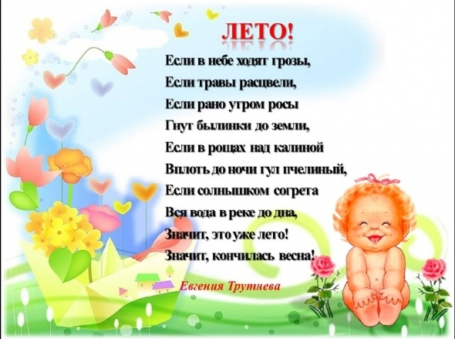

Задание 4. Наблюдайте с детьми за природой и природными явлениями.

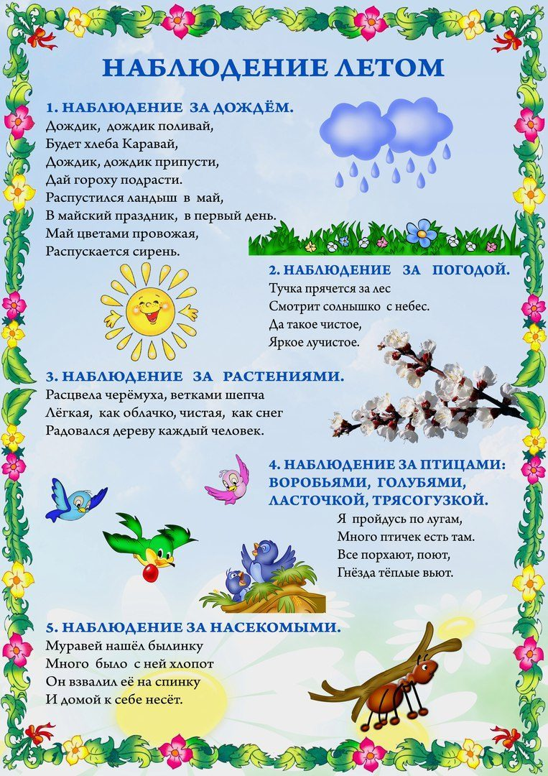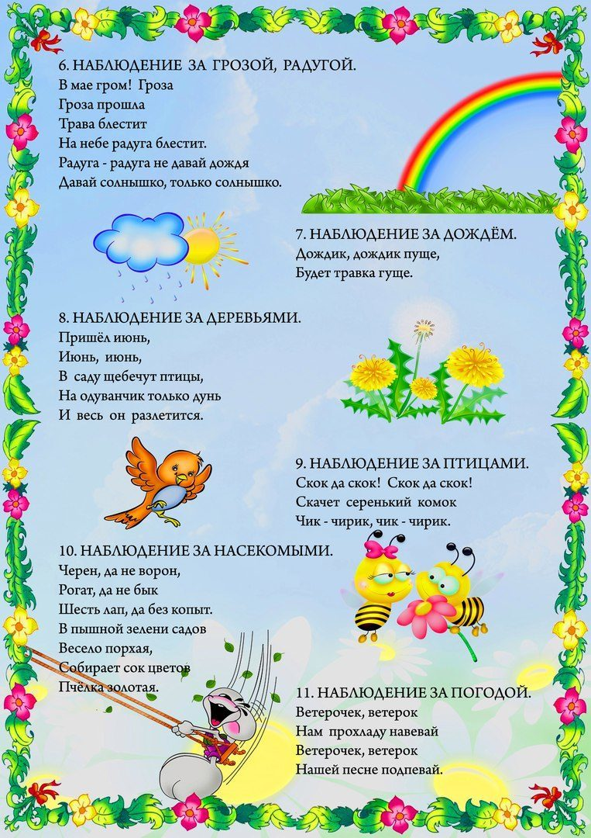

3адание 5. Рекомендуем почитать детям:
Константин Дмитриевич Ушинский « Когда наступает лето»
Андрей Алексеевич Усачёв « Что такое лето»
Григорий Кружков « Хорошая погода»

Для закрепления полученной информации (представлений) о лете, предоставьте возможность ребенку выразить это в продуктивной деятельности.
Перед этим, предлагаем вам вместе с детьми найти и прослушать песню «Разноцветное лето» (автор сл. и муз. А. Воинов, исполняет Маша Воинова)

Задание 6 .Лепка
Предварительно рассмотрев картинки, изображения бабочек предложите ребёнку, используя пластилин разных цветов, слепить бабочку, вспомнив заранее, из каких частей она состоит.
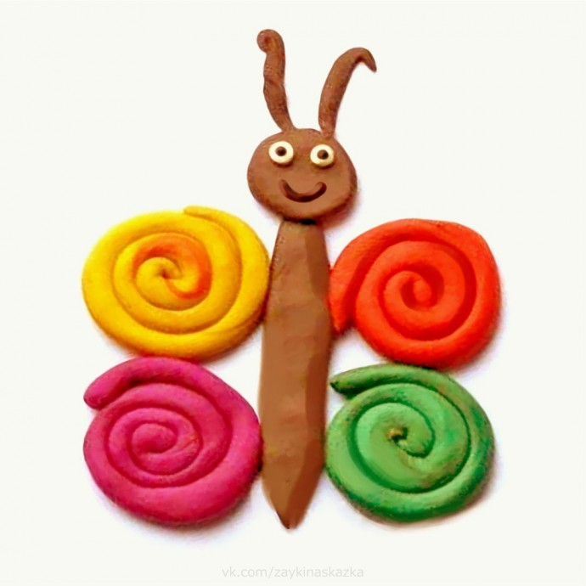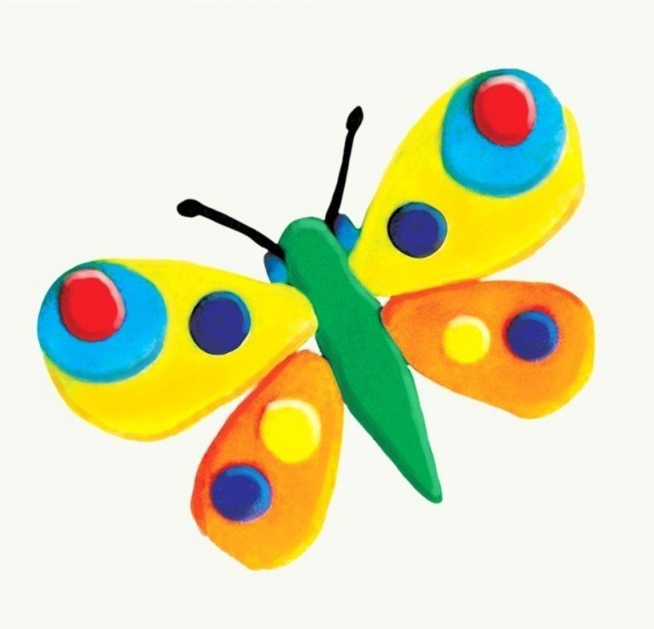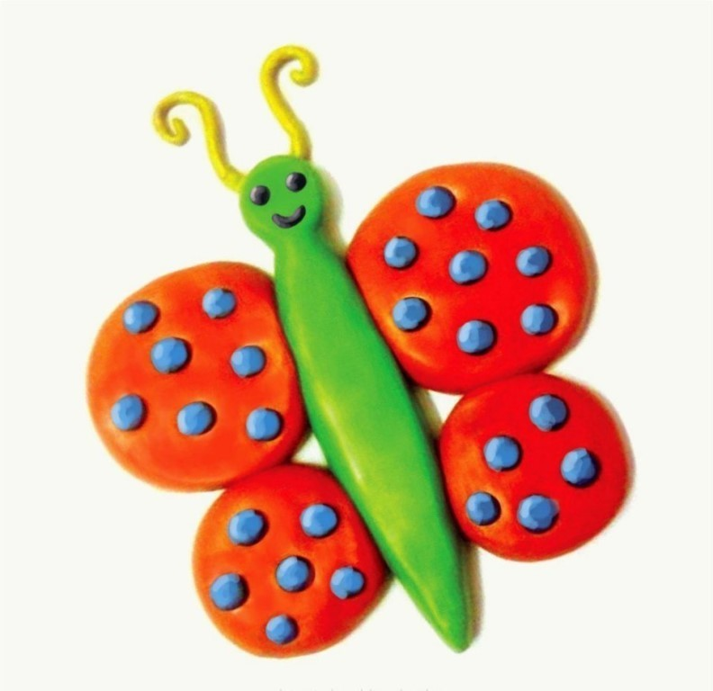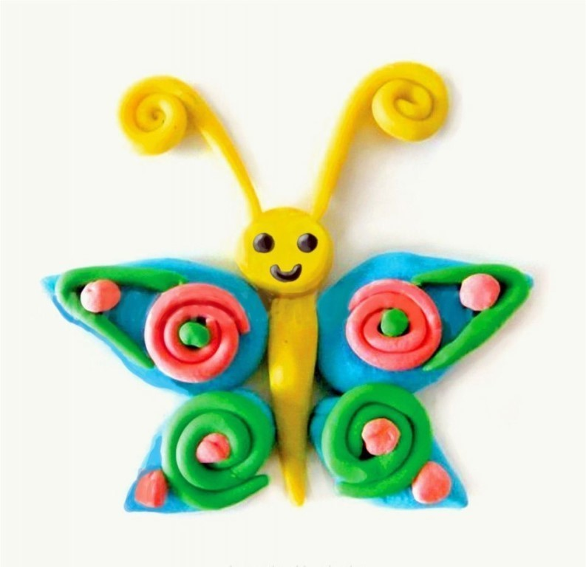

Задание 7. Аппликация на тему: « Объёмная божья коровка»

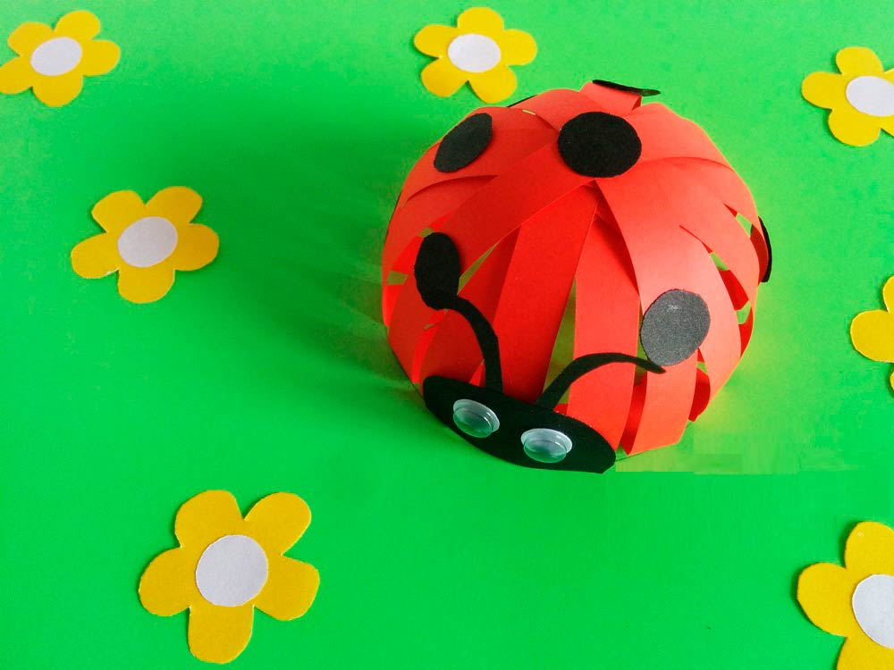
Предложите ребенку сделать аппликацию из полосок. Для такой поделки потребуется цветная бумага чёрного, красного и белого цвета, ножницы, клей, карандаш, а также линейка.
На красной бумаге рисуется круг. Круг можно сделать с помощью стакана обведя его дно. Нарезаются одинаковые полоски около 1 см в ширину. Первая из полосок клеится концом к основанию как показано на фото. Следующая полоска клеится под углом 90 градусов по отношению к первой. Дальше все полоски приклеивают с таким образом, чтобы они закрывали пустоты. В зависимости от размера самой аппликации может потребоваться абсолютно разное количество полосок. По этой причине необходимо следить, чтобы тело было более плотным, например, как показано на фото.
Следующим шагом станет создание головы, глаз и усов. Вырезаются чёрные небольшие круги. Также создается полукруг для головы как показано на фото, не стоит забывать и об усах. Для глаз делаются небольшие овалы белого цвета и маркером вырисовываются зрачки. Чёрные круги приклеиваются на спину божьи коровки, а мордочка и усы спереди в нижней части всего туловища.
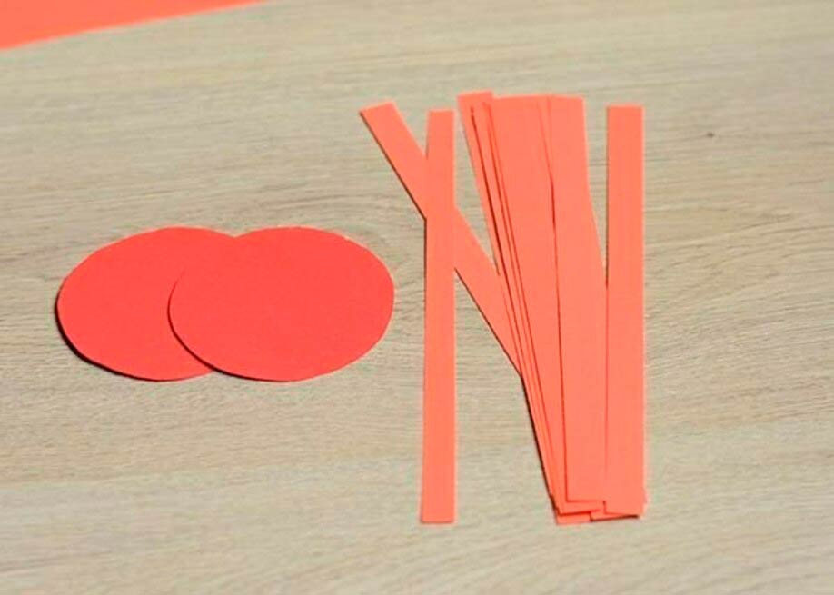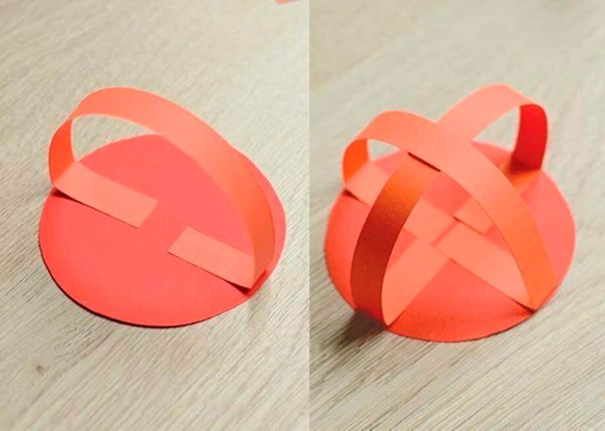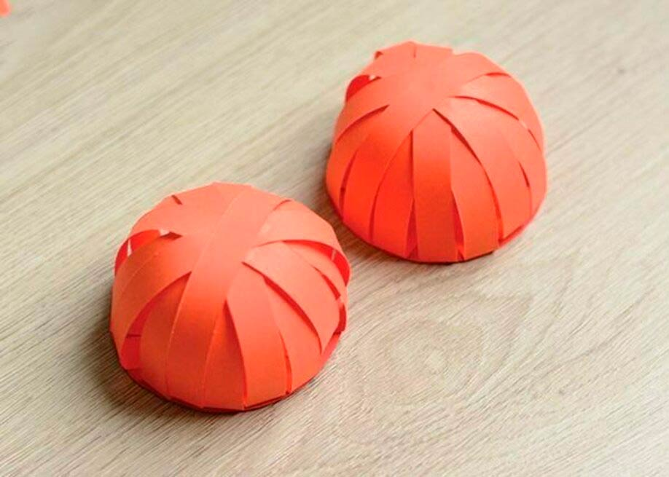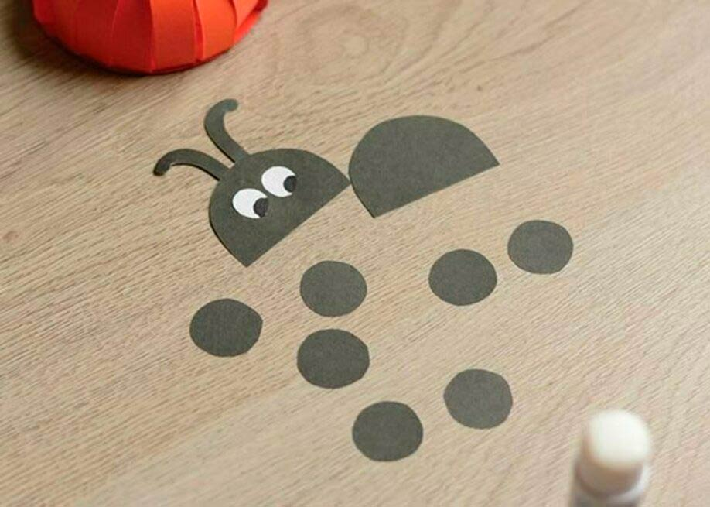
Когда поделка божья коровка будет готова, вместе с ребёнком можно придумать интересную историю о ней.
Задание 8. Рисование. Тема: « Лето». Предложите детям нарисовать цветы, одуванчик или тюльпаны пластиковой вилкой, используя гуашь.
Например,
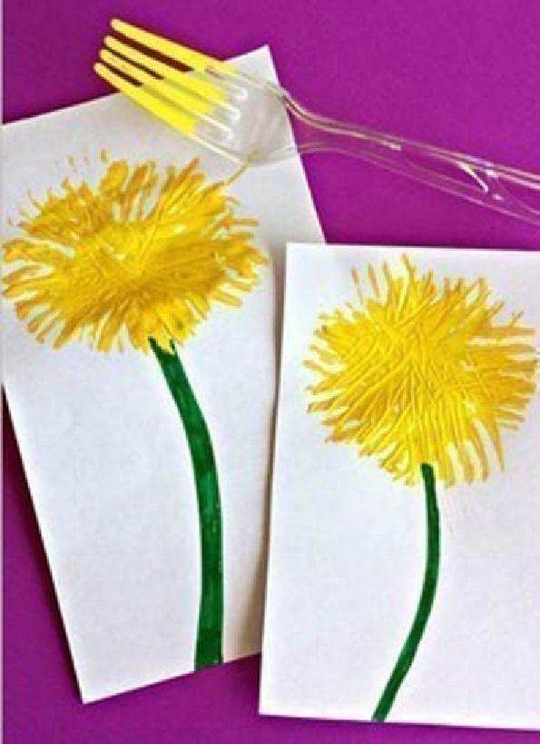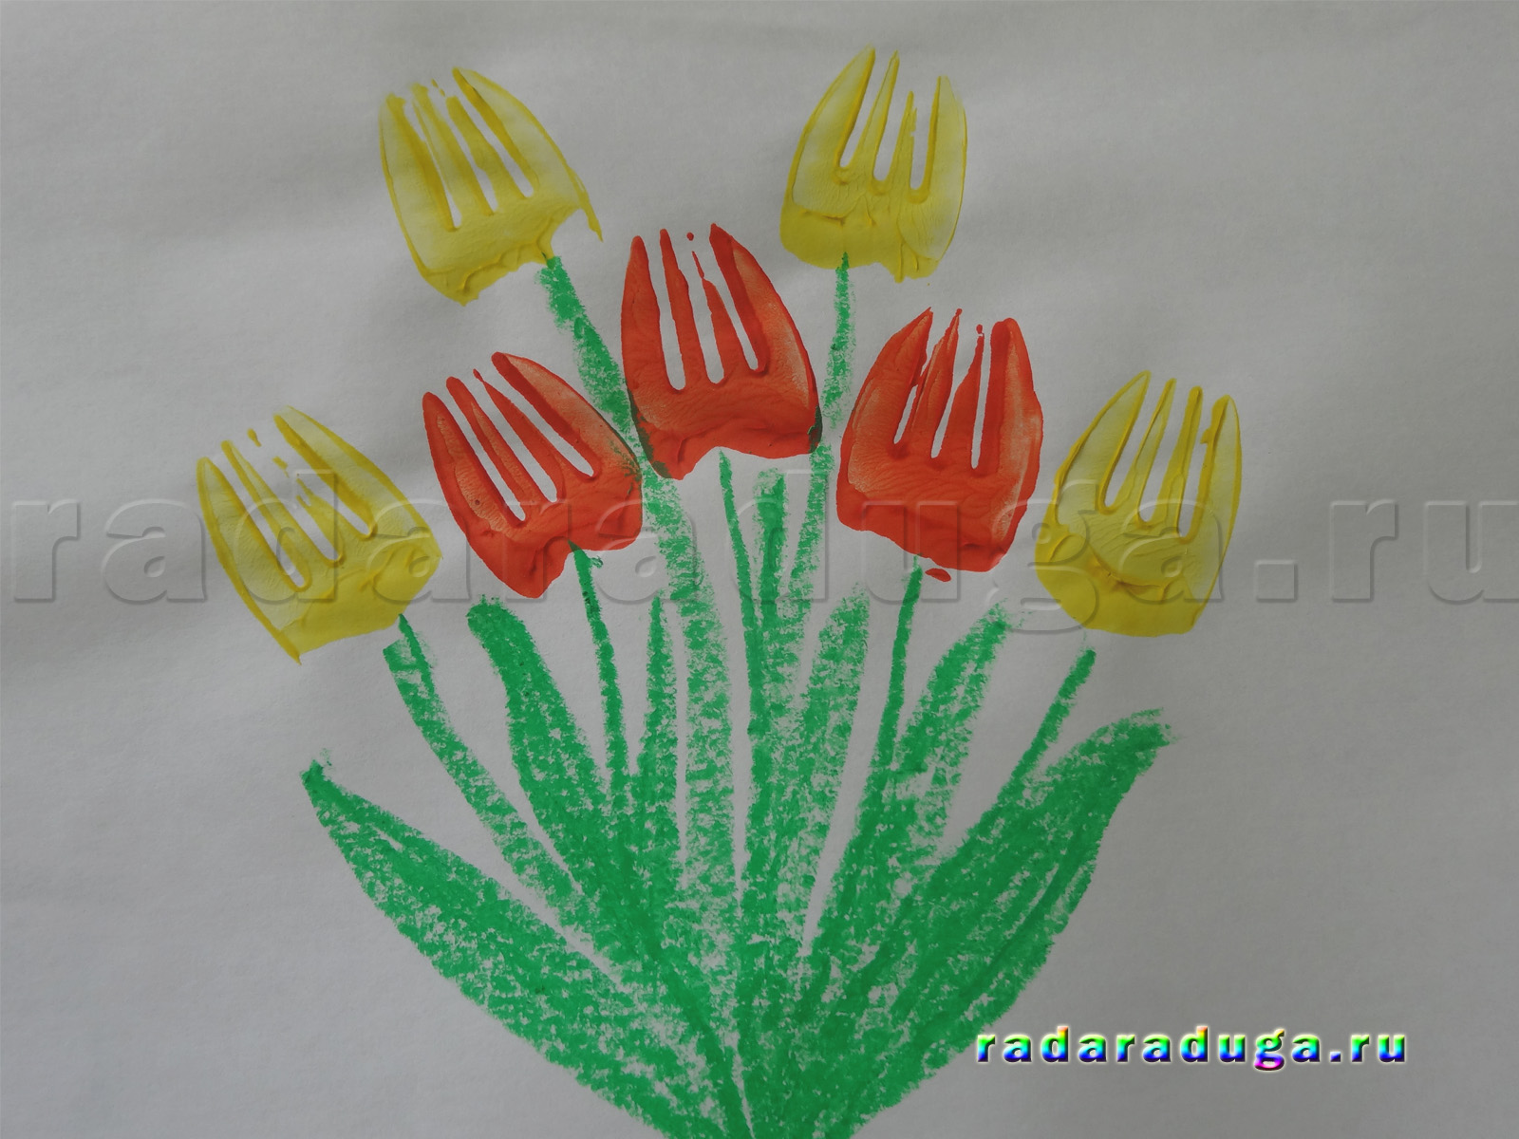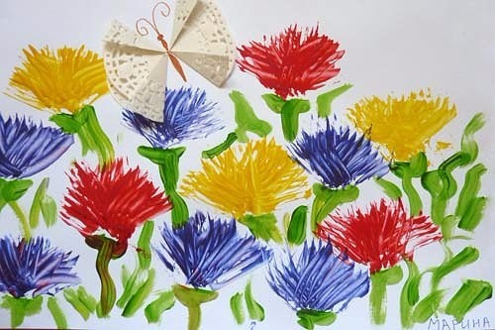

Можно предложить ребенку поэтапное рисование:

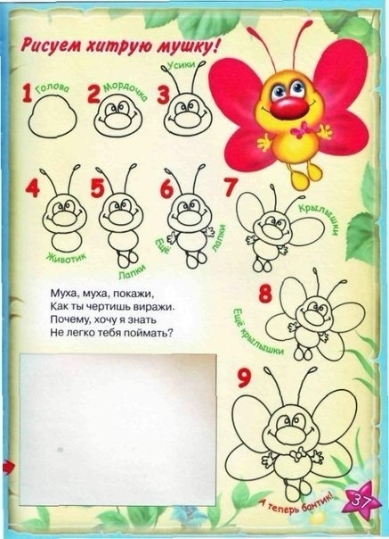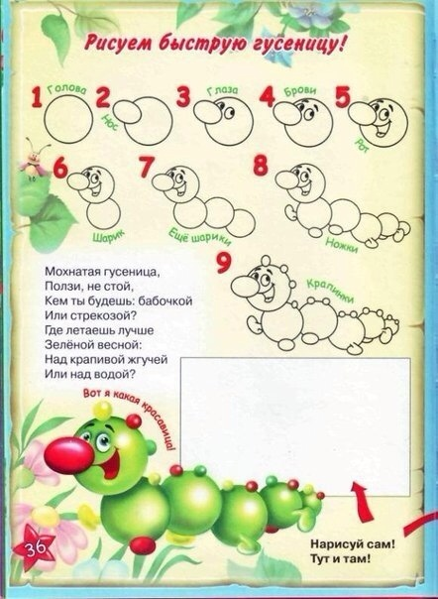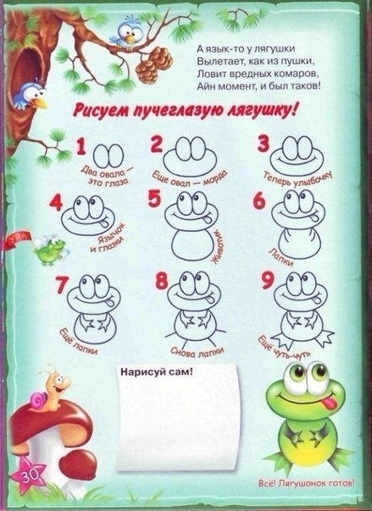

В конце наших рекомендаций, мы желаем вам здоровья, солнца, тепла, оптимизма и хорошего настроения.
Предлагаем сделать упражнение «Кулак – ребро кисти – ладонь вниз»

«Лягушка хочет в пруд, лягушке скучно тут,
А пруд зарос травой, зелёной и густой.»

Выполнять движения рук лучше на поверхности стола. Движения должны быть чёткими и последовательными. Пальцы во втором и третьем положении должны быть выпрямлены. На каждое слово – движение рук. Делайте вместе с ребенком, и одновременно обеими руками.

Физкультминутка « БАБОЧКА »

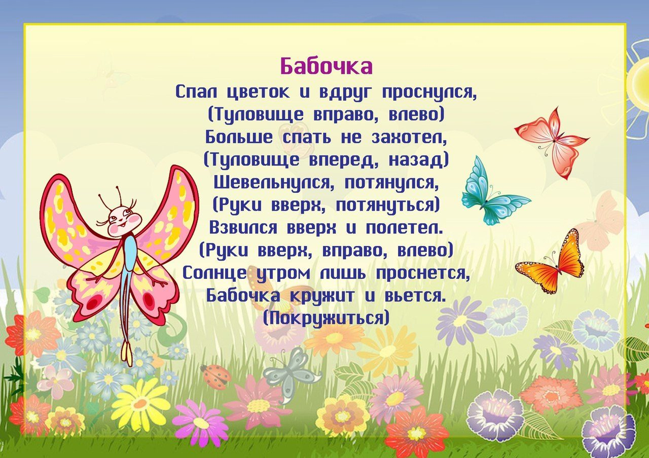

Уважаемые родители! Расскажите детям, что 27 мая наш город Санкт-Петербург отмечает День рождения. Это День города.

Вспомните основные достопримечательности, поговорите об этом, рассмотрите фотографии, расскажите детям о таком чуде- явлении как белые ночи.
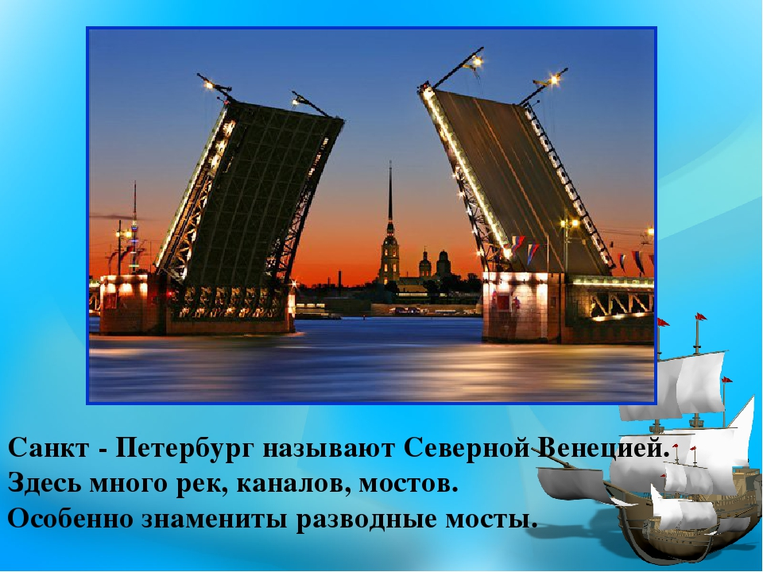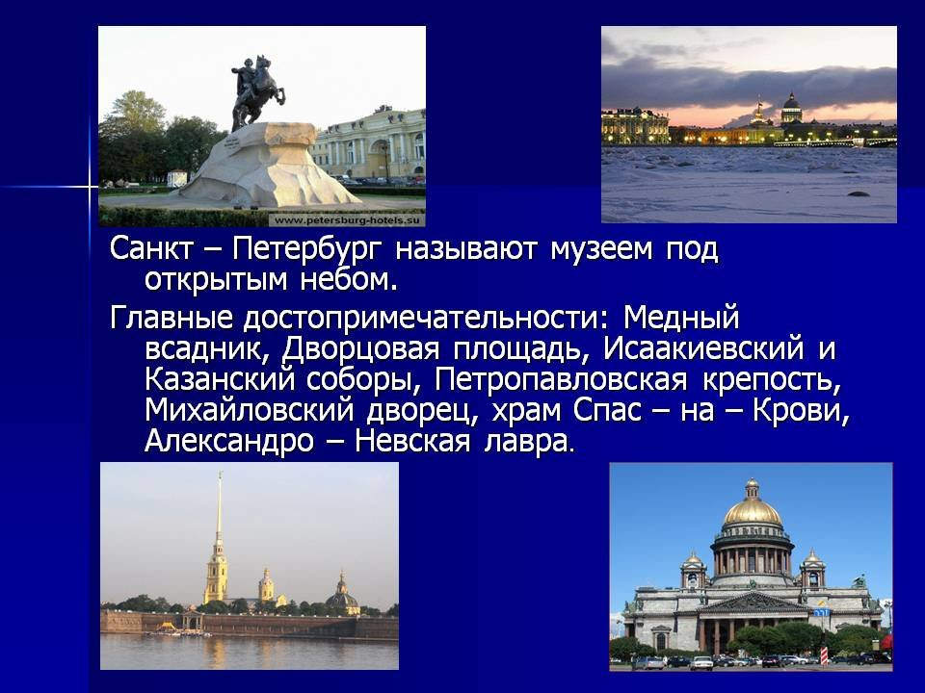
Предлагаем выучить с детьми одну из считалок при помощи мнемотаблиц.
